Министерство образования и науки Российской Федерации
Санкт-Петербургский Политехнический Университет Петра Великого
—
Институт компьютерных наук и кибербезопасности

ЛАБОРАТОРНАЯ РАБОТА № 2

«ОРГАНИЗАЦИЯ УРОВНЕВОГО ДОСТУПА К ДАННЫМ»

по дисциплине «Системы управления базами данных»

Выполнил
студент гр. 5151001/00201 Атарщиков И. А.
<подпись>

Проверил
ассистент Зубков Е. А.
<подпись>

Санкт-Петербург
2024
Оглавление
1 ЦЕЛЬ РАБОТЫ 3
2 Задачи 3
3 ХОД РАБОТЫ 3
4 Контрольные вопросы 12
4.1 В чем отличие практического применения триггеров FOR EACH ROW и FOR EACH STATEMENT? В каких практических случаях лучше применять первый, а в каких второй тип? 12
4.2 В чем отличие практического применения триггеров BEFORE и AFTER? В каких практических случаях лучше применять первый, а в каких второй тип? 12
4.3 В чем специфика триггеров типа INSTEAD OF и в каких практических задачах они применяются? Чем они лучше или хуже в конкретных случаях триггеров BEFORE и AFTER? 12
4.4 С какими привилегиями выполняется код внутри созданного вами триггера? 12
4.5 Какие две функции безопасности в общем случае выполняют представления? Разверните ответ на примере созданных вами. 13
4.6 Какова максимальная длина лога, который вы записываете? 13
4.7 Какова максимальная длина записи в организованном вами логе? Имеет ли лог в связи с этим операционные ограничения? 13
4.8 В каких случаях встроенные механизмы разграничения доступа наиболее эффективны? 13
4.9 В каких случаях более рационально организовать доступ через представления, чем использовать встроенные средства? Перечислите и обоснуйте все варианты. 13
5 ВЫВОДЫ 13

ЦЕЛЬ РАБОТЫ
Получение навыков обработки событий и гранулирования доступа при работе с СУБД.

Задачи
- Реализовать заданное ограничение целостности.
- Реализовать представления в соответствии с требованиями по разграничению прав из работы 1. Выполнить все условия разграничения. При разработке представлений учитывать обе функции безопасности, которые они выполняют.
- Дать соответствующим пользователям права только в отношении созданных представлений.
- Для прав на модификацию данных обеспечить и протестировать обновляемость представлений.
- Сделать выводы в отношении применения стандартных способов разграничения прав доступа и построения разграничения на основе представлений по итогам данной работы и работы 1.
- Обеспечить аудит действий пользователя по манипулированию данными с использованием вспомогательной таблицы для логгирования (в отношении базовой таблицы по выбору студента).
- Оценить ограничения созданного лог-контента и его операционные характеристики: размер, скорость поиска и т.д.

ХОД РАБОТЫ
Для реализации лабораторной работы был получен 1 вариант (рисунки 1–2).
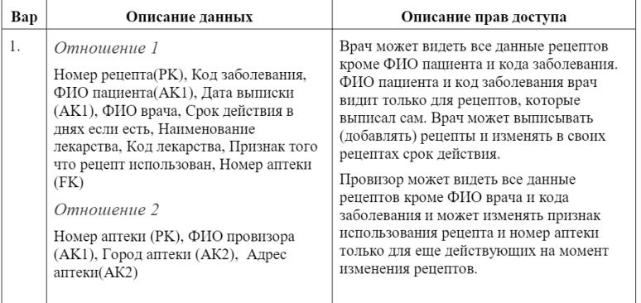
Рисунок 1 – Вариант задания
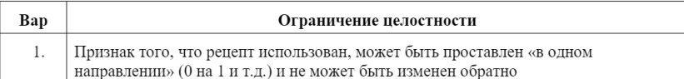
Рисунок 2 – Вариант задания
В соответствии с вариантом были реализованы отношения, включая заданные особенности и связи между ними (рисунок 3).
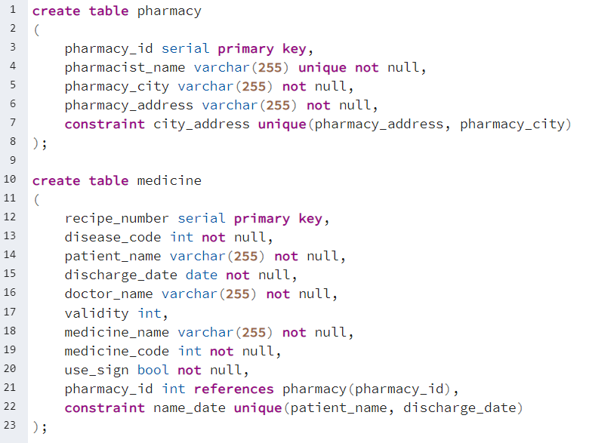
Рисунок 3 – Запрос для создания отношений
Логическая схема базы данных изображена на рисунке 4.
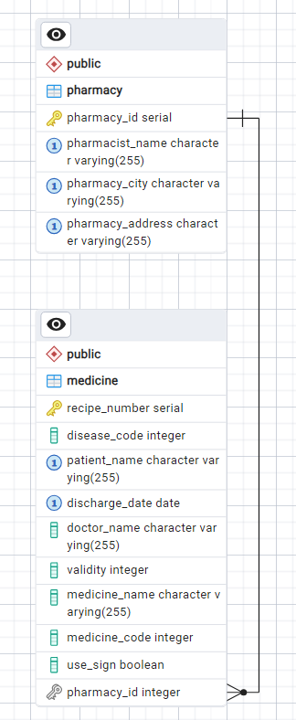
Рисунок 4 – Логическая схема
Было реализовано заданное в варианте ограничение целостности (рисунок 5).
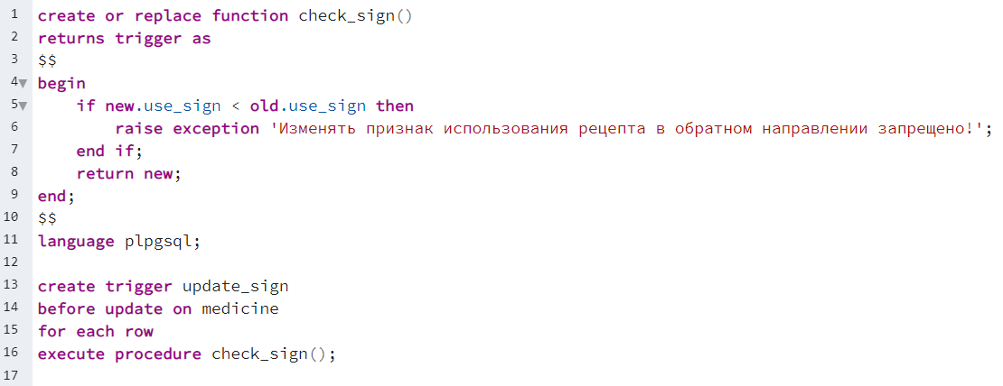
Рисунок 5 – Код реализации ограничения целостности
На рисунке 6 можно увидеть, что триггер успешно отрабатывает ограничение целостности.
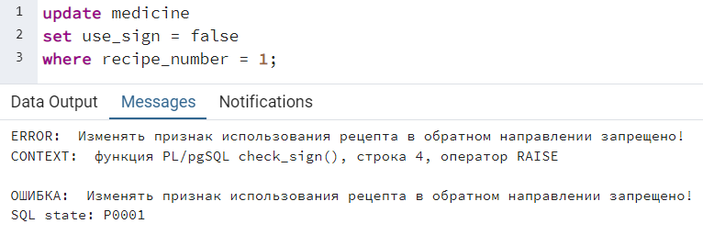
Рисунок 6 – Успешная работа триггера
Были реализованы представления в соответствии с требованиями из работы 1 для врачей (рисунок 7) и провизоров (рисунок 8).
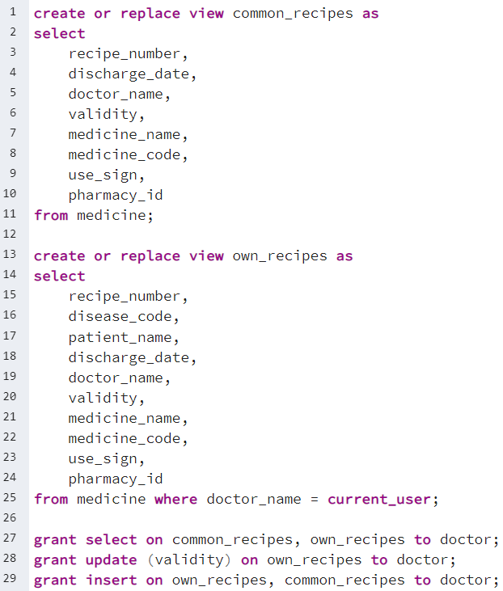
Рисунок 7 – Представления для врачей
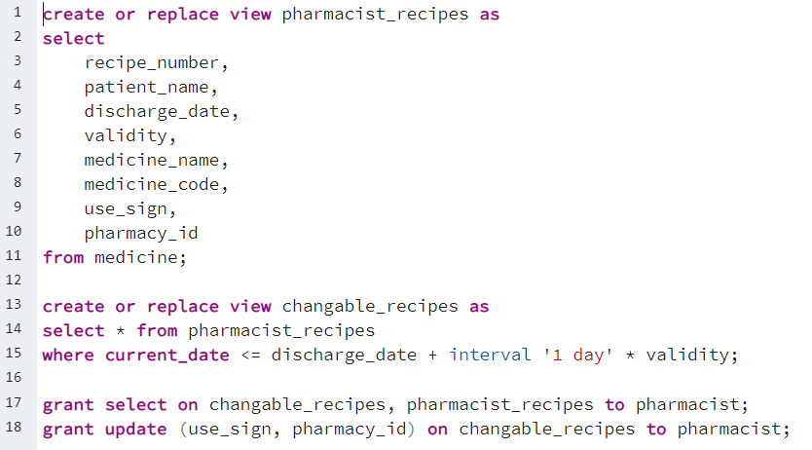
Рисунок 8 – Представление для провизора
На рисунках 9–10 можно увидеть успешную реализацию прав на модификацию данных для врача, на рисунках 11–12 для провизора.
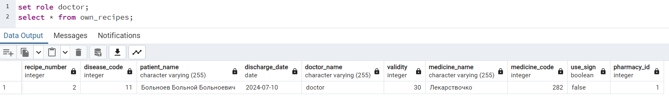
Рисунок 9 – Данные до обновления
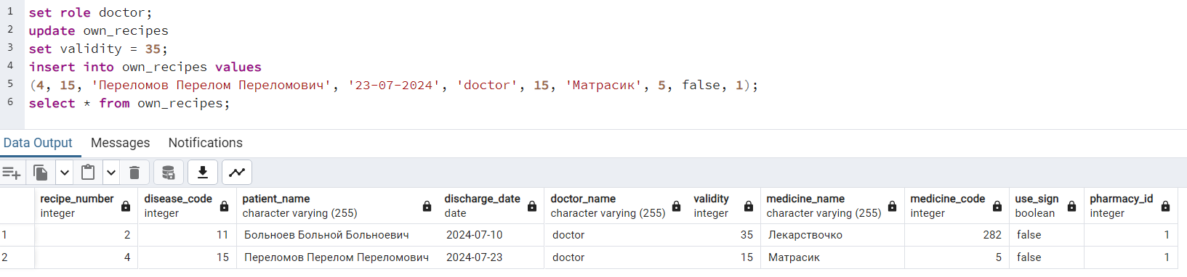
Рисунок 10 – Данные после обновления
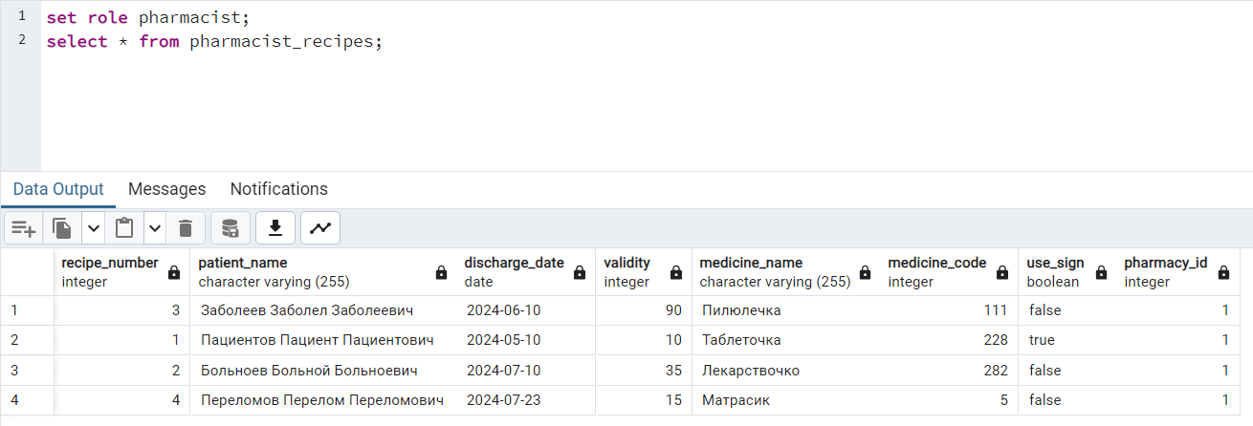
Рисунок 11 – Данные до обновления
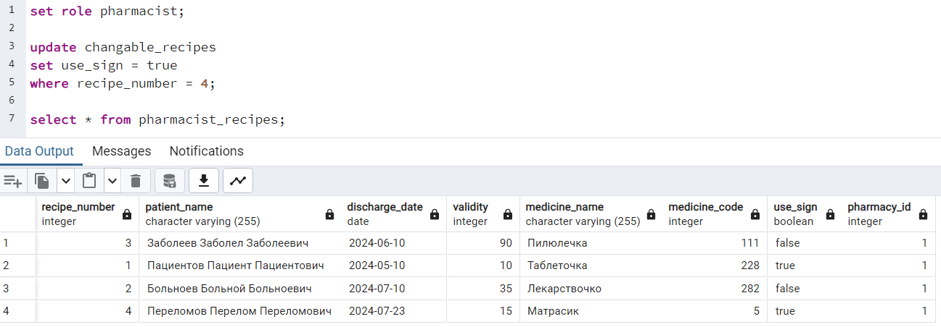
Рисунок 12 – Данные после обновления
Был обеспечен аудит действий пользователя по манипулированию данными. Для этого была создана вспомогательная таблица для логгирования, а также триггер (рисунок 13).
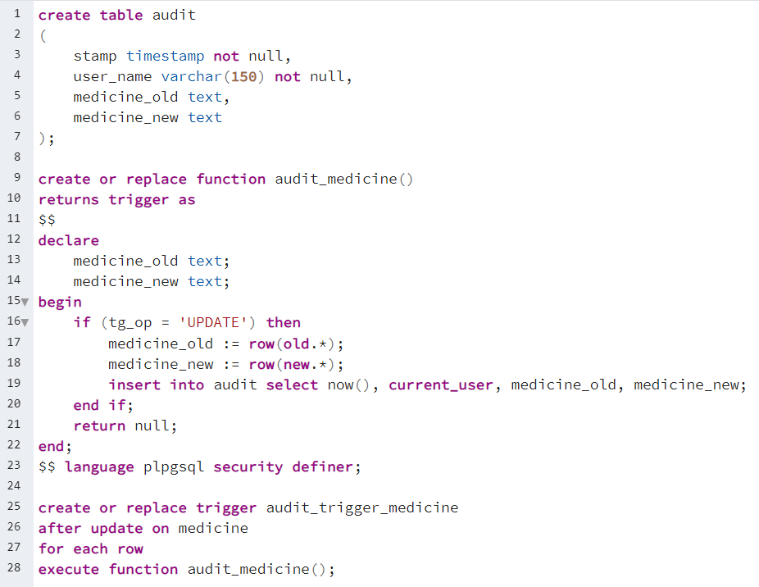
Рисунок 13 – Обеспечение аудита
На рисунках 14–15 можно увидеть успешное логгирование модификации данных.
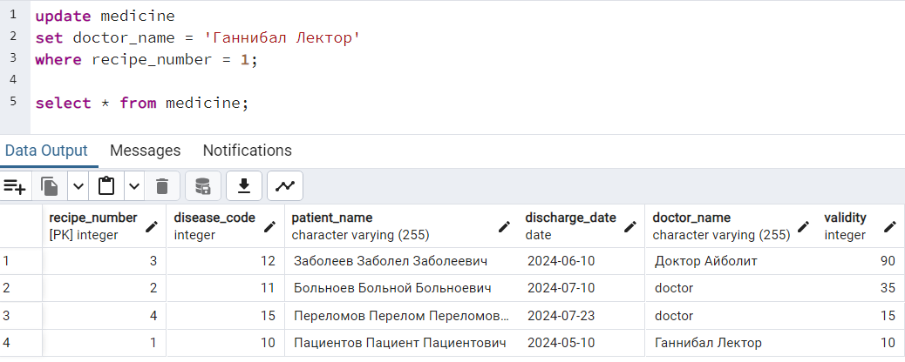
Рисунок 14 – Измененная таблица
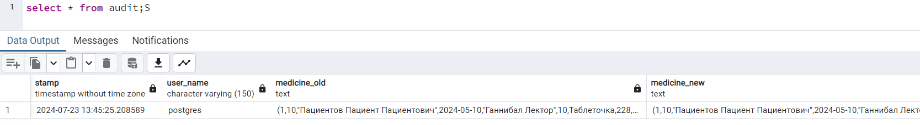
Рисунок 15 – Ведение аудита

Контрольные вопросы

В чем отличие практического применения триггеров FOR EACH ROW и FOR EACH STATEMENT? В каких практических случаях лучше применять первый, а в каких второй тип?
В первом случае происходит выполнение операций для каждой строки, над которой было выполнено то или иное действие, а также в нем возможно использование применение old и new. Данный случай подойдет лучше для подробного логирования.

В чем отличие практического применения триггеров BEFORE и AFTER? В каких практических случаях лучше применять первый, а в каких второй тип?
Первый триггер вызывается до выполнения внутренней логики. Это можно использовать, например, в случаях, когда нужно обработать случай с нулевым значением перед выполнением операции. А во втором случае триггер выполняется после внутренней логики, что позволяет обратиться к дополнительной проверке.

В чем специфика триггеров типа INSTEAD OF и в каких практических задачах они применяются? Чем они лучше или хуже в конкретных случаях триггеров BEFORE и AFTER?
Данный триггер полностью заменяет какую-либо операцию, что позволяет определить свою собственную логику. Лучше он или хуже других двух триггеров – зависит от конкретной реализации.

С какими привилегиями выполняется код внутри созданного вами триггера?
Код внутри триггера выполняется привилегиями вызвавшего пользователя;

Какие две функции безопасности в общем случае выполняют представления? Разверните ответ на примере созданных вами.
В общем случае представления позволяют проверять права доступа на чтение, а также фильтровать в соответствии с заданными условиями. В случае с работой 2, представления ограничивают пользователей, как на уровне столбцов, так и на уровне условий.

Какова максимальная длина лога, который вы записываете?
Из-за переменной text длина может быть огромной, вплоть до гигабайта.

Какова максимальная длина записи в организованном вами логе? Имеет ли лог в связи с этим операционные ограничения?
Аналогично ответу на вопрос 6.

В каких случаях встроенные механизмы разграничения доступа наиболее эффективны?
В случае отсутствия необходимости разграничения на уровне ячеек или иных сложных конструкций.

В каких случаях более рационально организовать доступ через представления, чем использовать встроенные средства? Перечислите и обоснуйте все варианты.
Сокрытие сложной логики: для пользователя все должно быть максимально удобным и понятным;
Повторное использование логики: обращение к существующему представлению позволит улучшить читаемость кода.

ВЫВОДЫ
В ходе выполнения данной лабораторной работы были получены навыки работы с представлениями в PostgreSQL для реализации разграничения доступа. Также был изучен механизм триггеров и были реализованы триггеры для ограничения целостности и аудита действий пользователей по манипулирование данными.

